19 - Booleovy algebry

Definice
Algebraická struktura je v matematice každá množina, na které jsou definované nějaké operace a daná množina je vzhledem k těmto operacím uzavřená, tzn. že výsledkem operace nad prvky této množiny je vždy také prvek této množiny.
- Booleova algebra je uzavřený algebraický systém (B, +, *, -), kde
  - B je množina prvků, které mohou nabývat výhradně hodnot 1 a 0
  - + je operace sčítání (OR)
  - * je operace násobení (AND)
  - - je negace
- uzavřený znamená, že výsledky operací se zobrazují opět do množiny B.

Základní operace:

OR
+ | 0 | 1
0 | 0 | 1
1 | 1 | 1

AND
* | 0 | 1
0 | 0 | 0
1 | 0 | 1

Pravidla
O Booleovskou algebru jde však pouze při splnění následujících axiomů(a, b a c patří do B):
- komutativnost: (a + b = b + a)
- asociativita: a + (b + c) = (a + b) + c, a * (b * c) = (a * b) * c
- distributivnost: (a + (b * c)) = (a + b) * (a + c), a * (b + c) = (a * b) + (a * c)
- komplementarita: a + -a = 1, a * -a = 0
- neutralita: 0 a 1: a + 0 =a, a * 1 = a
Další teorémy Booleovské algebry:
- existence jediného komplementu
- idempotence: a + a = a, a * a = a
- nulové prvky: a + 1 = 1, a * 0 = 0
- absorbce: a + (a * b) = a, a * (a + b) = a
- involuce(dvojí negace): -(-a) = a
- absorbce negace: a + (-a * b) = a + b, a * (-a + b) = a * b
- Booleovská sousednost: a * b + a * (-b) = a, (a+b) * (a + (-b)) = a
- de Morganovy zákony: -(a + b) = -a * -b, -(a * b) = (-a) + (-b)
- consensus: (a+b) * ((-a) + c) * (b + c) = (a + b) * ((-a) + c), a * b + (-a) * c + b * c = a * b + (-a) * c

Příklad reprezentace
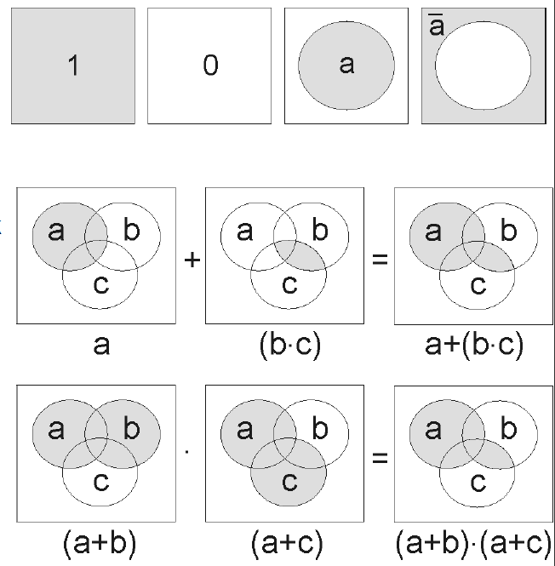
Pravdivostní tabulky nebo Vennovy diagramy:

